FIUBA - 7507

Algoritmos y programación 3

Trabajo práctico 2: GPS Challenge
2do cuatrimestre, 2013
(Trabajo grupal)

Grupo 2
Alumnos:
Nombre | Padrón | Mail
Juan Costa | 94147 | johnblack989@gmail.com
Juan Laura | 95116 | moncholo06@gmail.com
Sebastian Menniti | 93445 | mennitise@gmail.com

Fecha de entrega final:

Tutor:

Nota Final:

Informe

Supuestos
[Documentar todos los supuestos hechos sobre el enunciado. Asegurarse de validar con los docentes]
La cantidad de movimientos hechos de un jugador es un número entero. La sorpresa favorable quita el 20% de los movimientos considerando el numero de movimientos a restar es un numero correctamente redondeado. Si un jugador se encuentra con dicha sorpresa, teniendo 1 o 2 movimientos, no se le restara nada, si tiene de a 7 se le retara 1 movimiento, etc. Esto es reciproco para la sorpresa desfavorable considerando que suma el 30% de los movimientos hechos hasta el momento.

Cuando un jugador va de una esquina a otra pasando por una calle que tiene sorpresas y obstáculos, se encontrara primero con las sorpresas y después con los obstáculos.

Modelo de dominio

[Explicar los elementos más relevantes del diseño]

Diagramas de clases

Diagrama de clases representando la parte principal del juego:

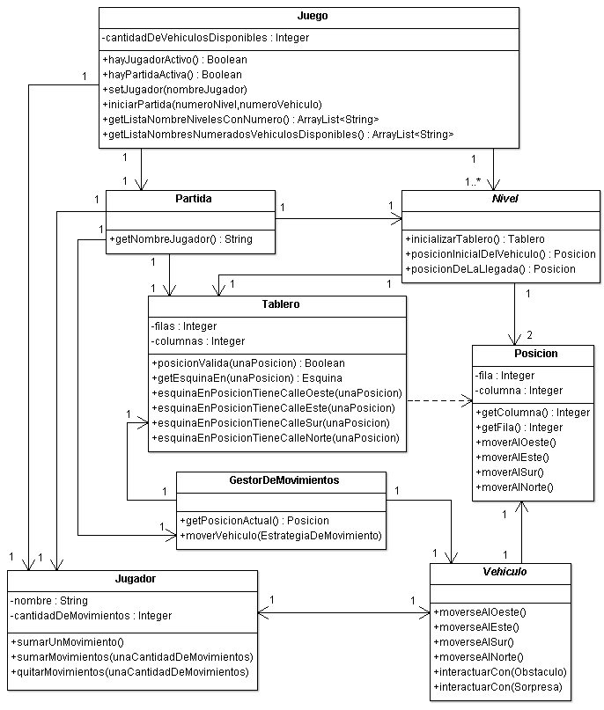

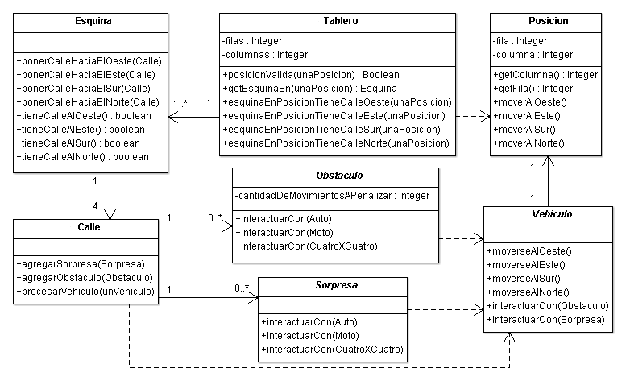
Diagrama de clases representando composición del tablero:

Diagrama de clases representando los vehículos:
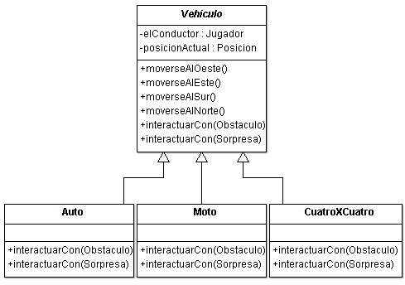

Diagramas de clases representando Sorpresas y obstáculos:
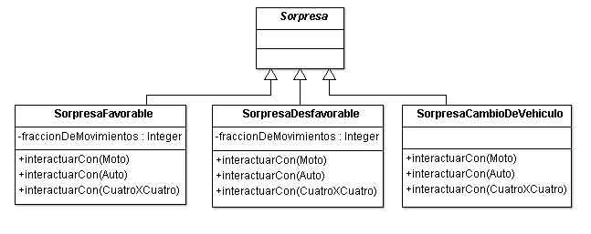

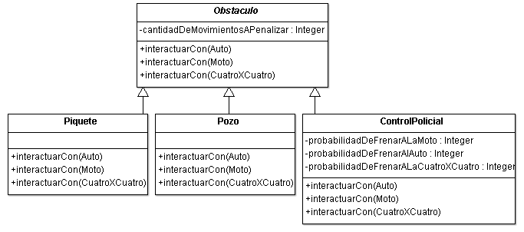

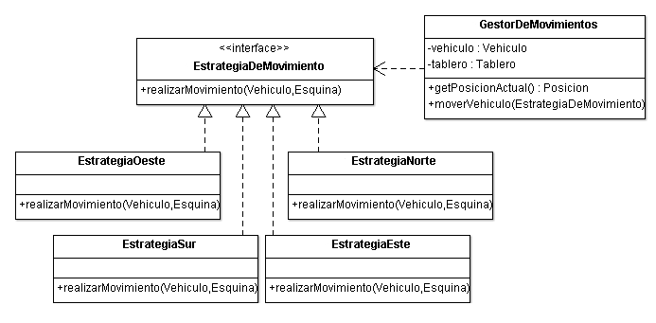
Diagrama de clases representando las estrategias para movimientos:

Detalles de implementación
[hay ciertas clases que puede resultar interesante como están implementadas internamente, en esta sección cuenten sobre esas clases, por ejemplo: como está implementado internamente el tablero]

Excepciones

Las excepciones creadas son las siguientes:

* JugadorCargadoException

* JugadorNoCargadoException

* MovimientoFisicamenteInvalidoException

* NivelInvalidoException

* NombreInvalidoException

* NumeroDeNivelInvalidoException

* NumeroDeVehiculoInvalidoException

* NumeroNegativoException

* PartidaEnJuegoException

* PasoImpedidoException

* PosicionInvalidaException

* ProbabilidadNoValidaException

* StringVacioException

* TerminoLaPartidaException

Entre ellas hay que destacar MovimientoFisicamenteInvalidoException que indica que el movimiento no existe, por ejemplo tratar de ir más allá del borde del tablero. Y PasoImpedidoException indica que el paso esta impedido por ejemplo por un piquete.

ProbabilidadNoValidaException es lanzada cuando se intenta usar una probabilidad que no se encuentra en el intervalo [0,1].

Diagramas de secuencia

Diagrama de secuencia mostrando el movimiento de un vehículo:

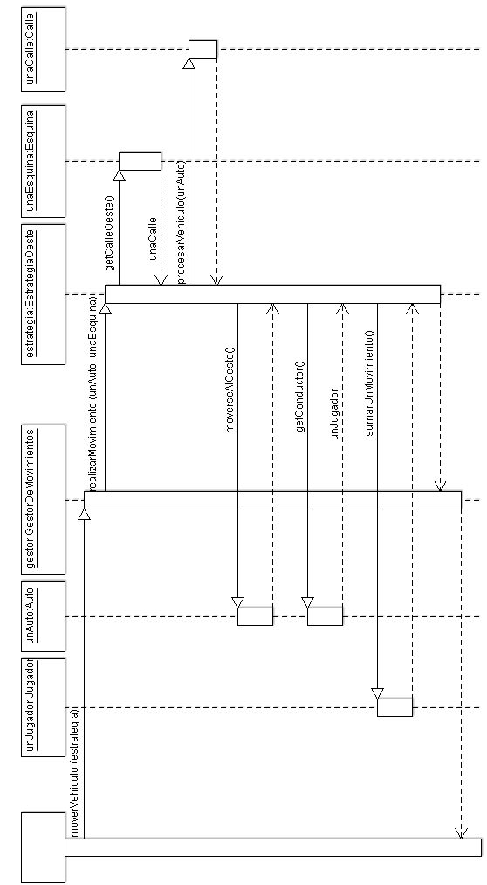

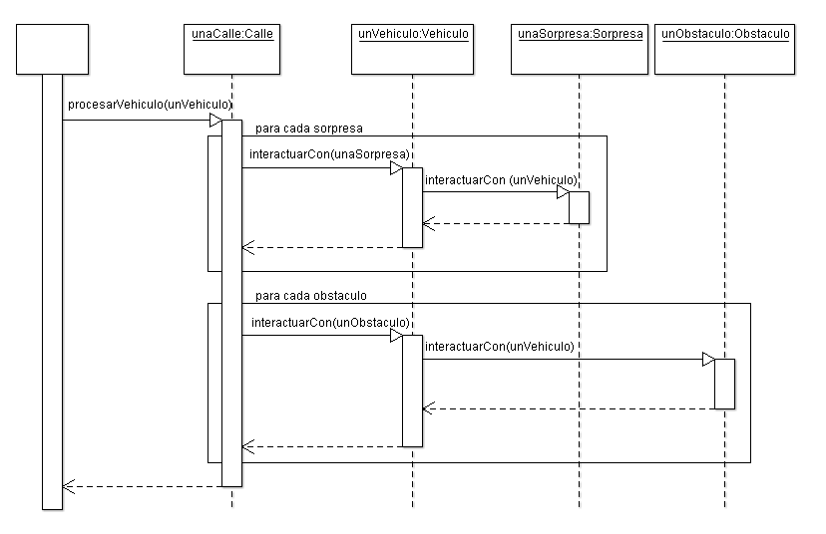
Diagrama de secuencia mostrando el procesamiento de un vehículo en una calle:

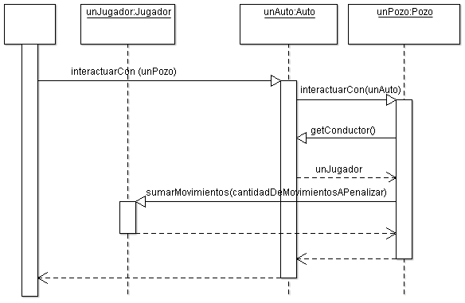
Diagrama de secuencia mostrando la penalización a un vehículo que pasa por un pozo:

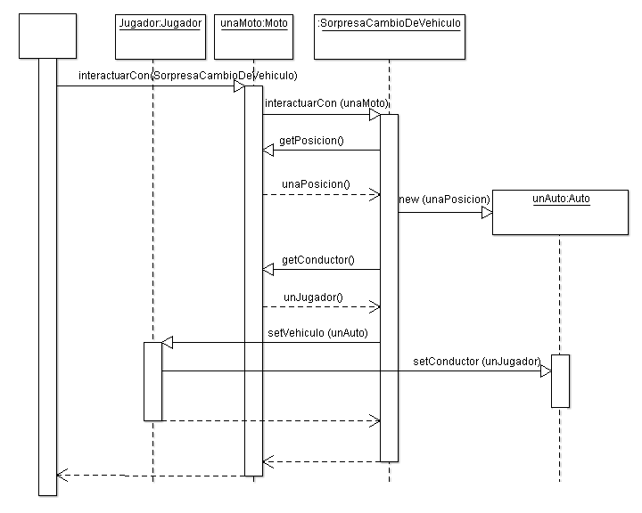
Diagrama de secuencia mostrando la aplicación a un vehículo de la sorpresa cambio de vehículo:

